BAB II

LANDASAN TEORI

2.1 Tinjauan Umum

2.1.1 Sekilas Tentang SMP N 5 Klaten
SMP negeri 5 Klaten berdiri di desa Jomboran dan gedung diresmikan pada 18 Februari 1986 oleh Menteri Pendidikan Prof.Dr.Fuad Hasan. Sekolah ini berdiri dikarenakan banyak animo masyarakat yang mengingat desa tempat sekolah ini dibangun cukup jauh dari sekolah yang ada pada saat itu. Dahulunya sekolah ini bernama SLTP N 5 Klaten selanjutnya berganti dengan SMP N 5 Klaten. Tujuan dari sekolah ini dibangun yaitu untuk menampung lulus SD di kelurahan Jomboran dan sekitarnya mengingat bahwa di desa ini sekolah masih sangatlah jauh dan jumlahnyapun masih sangat terbatas.
SMP Negeri 5 Klaten ternyata dari tahun ke tahun, aktivitas dan kinerja baik SMP Negeri 5 Klaten semakin maju. Staf Administrasi dan Guru yang terlibat dalam belajar mengajarpun mempunyai mutu yang sudah tidak diragukan lagi. Terbukti Mutu Sumber Daya Manusia didalamnyapun semakin bagus dan selalu mengalami peningkatan tahun demi tahun. Hal itu terbukti pada saat ujian akhir tahun, tingkat kelulusan yang dicapai baik dan memuaskan. Dalam perkembangan tehnologi yang sangat pesat SMP Negeri 5 Klaten mampu bersaing dengan sekolah yang lain, dibuktikan bahwa sekarang diadakan kurikulum baru yaitu pengenalan kompuer dan juga dilengkapin dengan Laboratorium Komputer. Sekarang ini juga tersedia jaringan internet. Dengan perkembangan yang ada sarana dan prasarana, aktifitas, kinerja dan mutu SDM-nya pun semakin berkualitas. Hal ini terbukti dengan fasiltas yang menunjang kegiatan belajar mengajar untuk siswa seperti : Perpustakan Sekolah, Laboratorium IPA,Laboratorium Komputer, Ruang Bimbingan Konseling, Ruang UKS, Masjid, Kantin Sekolah, lapangan Basket, Lapangan Sepak Bola, Lapangan Voli, Tempat Parkir dan Lain sebagainya.
Berbagai macam kegiatan siswa baik dibidang keorganisasian maupun kegiatan ekstrakurikuler-pun berkembang dengan pesat. Adapun mutu dan kinerja yang baik ini tidak lepas dari dorongan yang tercantum didalam Visi SMP N 5 klaten yaitu, Pembinaan Siswa agar berprestasi, terampil berbudaya, Iman dan Taqwa. Serta tak lepas dari dorongan Misi SMP N 5 Klaten yaitu Membarikan pelayanan pendidikan dan pengajaran bagi siswa untuk mendapatkan pengetahuan, kecerdasan, keterampilan, budaya dan budi pekerti yang luhur.

2.1.2 Sekilas Tentang Tata Usaha / Administrasi
2.1.2.1 Struktur Organisasi

Gambar 2.1 Struktur Organisasi

2.1.2.2 Biaya
Pada saat ini biaya adalah masalah yang cukup komplek yang menjadi tolak ukur siswa untuk sekolah. Biaya sering dijadikan ukuran oleh orang tua wali untuk memilih sekolah. Untuk sekarang ini dengan adanya tingkatan biaya tentu membuat orang tua wali dan tentu saja siswa merasa tidak terlalu terbebani. Karena sekarang ini sistem yang ada di SMP N 5 Klaten ini sudah berubah. Ini dibuktikan dengan adanya sistem pembayaran yang berbeda satu siswa dengan siswa yang lain yang ditentukan oleh status siswa. Ini juga membuktikan bahwa sekolah ini perduli dengan keadaan masyarakat yang kurang mampu. Dengan sistem yang ada sekarang tentu siswa tidak akan mengalami putus sekolah karena masalah biaya. Sangat diharapkan sistem ini terus berlanjut, sehubungan semakin tingginya tingkat siswa putus sekolah dikarenakan masalah biaya. Adapun rincian biayanya sebagai barikut :

Nama Status Besar Biaya
- Miskin Rp. 0
- Bantuan Langsung Tunai (BLT) Rp. 15.000,-
- Surat Keterangan Miskin (SKM) Rp. 20.000,-
- Mampu Rp. 25.000,-

2.1.2.3 Administrasi
Seiring dengan perkembangan masyarakat dan teknologi, khususnya teknologi informasi di bidang komputer, beban tugas yang harus dilaksanakan berbagai pekerjaan pendidikan khususnya dalam hal pembayaran SPP bulanan agar dapat diselesaikan dengan cepat dan mudah dibandingkan dengan sistem manual. Demikian halnya pada sistem yang digunakan dalam penanganan pembayaran SPP ini. Meskipun di sekolah ini sudah tersedia komputer, tetapi pada kenyataanya komputer belum digunakan semaksimal mungkin. Ini terbukti dengan sistem yang ada dalam pembayaran SPP masih menggunakan sisem manual. Pencatatan - pencatatan yang dilakukan pun masih menggunakan cara manual, sehingga pada saat ingin mencari informasi tetang pembayaran memerlukan waktu yang sangat lama untuk mencarinya.

  - Perangkat Lunak
Sistem perangkat lunak atau biasa disebut software adalah program yang digunakan untuk menjalankan perangkat keras yang ada. Software terdiri dari beberapa jenis, diantaranya sistem operasi, bahasa pemrograman dan program-program aplikasi. Pada pembuatan program Sistem Pengolahan Data Pembayaran SPP ini digunakan database desktop yang ada dalam bahasa pemrograman Borland C++ Builder.

- Perangkat Keras
Perangkat keras (Hardware) yang dimaksud adalah komputer dari sistem yang mendukung kinerja dari sistem komputer. Komponen hardware tersebut terdiri dari :
- Keyboard yang berfungsi untuk memasukkan data.
- Layar Monitor yang berfungsi untuk menampilkan data layar.
- Central Processing Unit (CPU) yang berfungsi melakukan koordinasi sistem kerja komputer atau mengolah data.
- Printer yang berfungsi untuk mencatat laporan pada kertas

2.4 Konsep Basis Data
Basis data (database) adalah kumpulan file-file yang saling berelasi, relasi tersebut biasa ditujukan dengan kunci dari tiap file yang ada. Dalam suatu file terdapat record-record yang sejenis sama besar, bentuk merupakan satu kumpulan entity yang seragam. Satu record terdiri dari field-field yang saling berhubungan untuk menunjukkan bahwa field tersebut dalam satu pengertian yang lingkup dan direkam dalam suatu record. Basis data merupakan salah satu komponen penting dalam informasi, karena merupakan dasar dalam penyediaan informasi.
Suatu sistem manajemen basis data berisi suatu koleksi data yang saling berelasi dan satu set program untuk mengakses data tersebut. Jadi sistem manajemen basis data dan set program pengelola untuk mengolah data, menghapus data, mengambil data dan membaca data.
Dalam perancangan basisdata terdapat beberapa istilah-istilah yang perlu diketahui yaitu :
- Entity adalah orang, tempat, kejadian atau konsep yang informasinya direkam.
- Atribute adalah item data yang menjadi bagian dari suatu entitas. Istilah lain atribut adalah property.
- Field adalah Tempat menyimpan data yang bersifat atomic (tak dapat dipecah lagi).
- Record adalah kumpulan dari field – field yang merupakan satu kesatuan.
- File adalah kumpulan record-record sejenis yang mempunyai panjang elemen yang sama, atribute yang sama, namun berbeda-beda data valuenya.
- Database (basis data) adalah kumpulan tabel yang mempunyai kaitan (relasi) antara suatu tabel dengan tabel yang lainnya hingga terbentuk bangunan data yang menginformasikan satu instansi atau perusahaan dalam batasan-batasan tertentu. Bila terdapat tabel yang tidak dapat dipadukan atau dihubungkan dengan tabel yang lainnya berati tabel tersebut bukan kelompok dari basis data, yang akan membentuk suatu basis data sendiri.
- Database Management System (DBMS) adalah kumpulan file yang saling berkaitan bersama dengan program untuk pengelolaannya.

    - Kegunaan Basis Data
Penyusunan suatu basis data digunakan untuk mengatasi masalah-masalah pada penyusunan data yaitu :
    - Redudansi dan Inkonsistensi Data
Jika terdapat beberapa bagian data mengalami penggandaan pada file-file yang berbeda. Penyimpanan data yang berulang-ulang di beberapa file dapat mengakibatkan inkonsistensi (tidak konsisten)
    - Kesulitan Pengaksesan Data
Suatu saat dibutuhkan untuk mencetak data siapa saja, padahal belum tersedia program yang telah tertulis untuk mengeluarkan data tersebut maka kesulitan tersebut timbul dan penyelesaiannya untuk itu adalah kearah sistem manajemen basis data yang mengambil data secara langsung dengan bahasa yang familiar dan mudah digunakan.
    - Masalah Keamanan (security)
Setiap pemakai sistem basis data tidak diperbolehkan untuk mengakses semua data. Keamanan ini dapat diatur lewat program yang dibuat oleh pemrogram atau fasilitas keamanan dari sistem operasi.
    - Masalah Integrasi (Kesatuan)
Basis data berisi file yang yang saling berkaitan, masalah utama adalah bagaimana kaitan antara file tersebut terjadi. Meskipun diketahui bahwa file A berkaitan dengan file B, namun secara teknis maka ada file kunci yang menyatakan kedua file tersebut.

    - Relasi Antar Tabel
Relasi antara dua file atau dua tabel dapat dikategorikan menjadi tiga macam. Dimana untuk menghubungkan dua file atau tabel tersebut adalah field relasi yang fungsinya sebagai kunci utama dari masing-masing field atau tabel.
- One To One
Hubungan antara file atau tabel pertama dengan file atau tabel kedua adalah satu berbanding satu. Hubungan tersebut dapat ditunjukkan dengan tabel dan relasi keduanya dihubungkan dengan tanda panah tunggal.
- One To Many
Hubungan antara file atau tabel pertama dengan file atau tabel kedua adalah satu berbanding banyak atau dapat pula dibalik banyak lawan satu. Hubungan tersebut dapat ditunjukkan dengan tanda panah ganda untuk menunjukkan hubungan yang terjadi tersebut.
- Many To Many
Hubungan antara file atau tabel pertama dengan file atau tabel kedua adalah banyak berbanding banyak. Hubungan tersebut dapat ditunjukkan dengan tabel dan relasi keduanya dihubungkan dengan tanda panah ganda.

    - Normalisasi
Proses normalisasi mempunyai pengelompokan data elemen menjadi tabel-tabel yang menunjukkan entitas dan relasinya. Proses normalisasi selalu diuji pada beberapa kondisi, yaitu kemungkinan adanya kesulitan pada saat menambah, menghapus mengubah, membaca pada suatu basis data. Bila ada kesulitan pada pengujian tersebut, maka dipecahkan pada beberapa tabel lagi atau dengan kata lain perancangan tabel belum mencapai basis data yang optimal. Dalam proses normalisasi ini perlu dikenal terlebih dahulumengenai definisi dari tahap-tahap normalisasi. Tahap-tahap normalisasi terdiri dari :
- Bentuk tidak normal (Unnormalized form)
Bentuk ini merupakan kumpulan data yang akan direkam, tidak ada keharusan untuk mengikuti suatu format tertentu, bisa saja data tidak lengkap atau terdapat duplikasi (redudancy)
- Bentuk normal ke satu (1NF / First normal form)
Bentuk normal ke satu mempunyai ciri khas yaitu setiap data dibentuk dalam file data datar / rata, data dibentuk satu record demi satu record dan nilai dari field-field berupa atomic value.
- Bentuk normal ke dua (2NF / Second normal form)
Bentuk normal kedua mempunyai syarat yaitu bentuk data telah memenuhi kriteria bentuk normal kesatu. Atribut bukan kunci haruslah bergantung secara fungsi kepada kunci utama / primary key. Sehingga untuk membentuk normal kedua haruslah sudah ditentukan kunci-kunci field. Kunci field haruslah unik dan dapat mewakili atribut lainnya yang menjadi anggotanya.
- Bentuk normal ke tiga (3NF / Third normal form)
Untuk membentuk normal ke tiga, maka relasi haruslah dalam bentuk normal ke-dua dan semua atribut bukan kunci harus bergantung hanya pada kunci utama secara menyeluruh.

2.5 Sekilas Tentang Borland C++ Builder
Borland C++ Builder adalah suatu bahasa pemrograman yang dapat bekerja pada system operasi Windows dan memiliki kemampuan untuk membuat aplikasi secara visual. C++ Builder merupakan solusi untuk membangun aplikasi GUI ( Graphical User Interface ) berbasis bahasa C++ dengan cara yang lebih mudah. Dengan C++ Builder, membangun aplikasi yang diinginkan tidak akan sulit dan terasa menyenangkan.
Untuk membangun aplikasi, Borland C++ Builder menyediakan komponen-komponen visual yang dapat digunakan secara mudah. Pengguna cukup memilih komponen yang diperlukan, kemudian komponen tersebut tersebut ditambahkan kedalam form dan diatur sesuai kebutuhan. Selain itu untuk mendukung pembuatan aplikasi secara lengkap, tersedia juga komponen untuk membuat menu dan report yang dapat digunakan dengan mudah.
Khusus untuk pemrograman database, Borland C++ Builder menyediakan fasilitas objek yang kuat dan lengkap yang memudahkan untuk membuat program aplikasi database.
2.5.1 Memulai Program Borland C++ Builder
untuk memulai dan menjalankan program Borland C++ Builder , langkah-langkahnya sebagai berikut :
- Klik tombol start yang terletak pada bagian taskbar.
- Pilih menu programs dan pilih Borland C++ Builder, kemudian klik C++ Builder 5.
- Setelah itu akan muncul tampilan lembar kerja C++ Builder, seperti tampak pada gambar 2. 2
Speed Bar Main Menu Main Window Component Palette Form
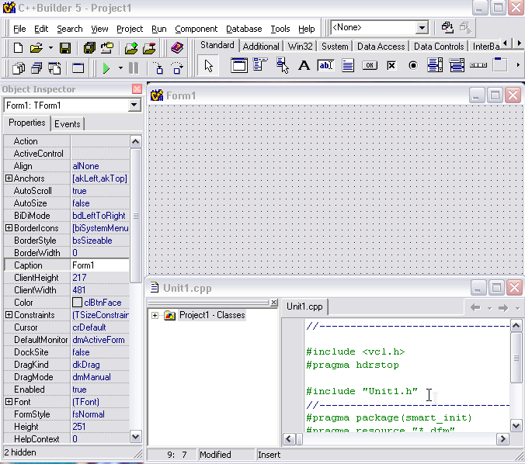
Object Inspector Code Explorer Unit
Gambar 2.2 Tampilan Lembar Kerja Borland C++ Builder 5
2.5.2 Komponen – Komponen dalam Borland C++ Builder 5
- Main Window ( Jendela Utama)
Jendela utama C++ Builder terbagi menjadi tiga bagian, yaitu:
  - Main Menu
Main Menu berisi perintah yang terdapat pada C++ Builder. Bentuk menu tersebut tentusaja tidak asing lagi bagi kita yang terbiasa dengan aplikasi window, karena pada konsepnya semua fasilitas yang bisa diberikan oleh aplikasi tersebut berada pada menu ini.
  - Speed Bar
Speed Bar terdiri atas tombol-tombol yang mempercepat dan mempermudah dalam membangun aplikasi C++ Builder, seperti untuk membuka project, menyimpan, membuat form baru dan menjalankan aplikasi.
  - Component Pallete
Component Pallete berisi komponen-komponen yang akan digunakan untuk membangun aplikasi. Ada banyak komponen yang tersedia oleh C++ Builder, komponen tersebut dikelompokkan sesuai dengan fungsinya. Untuk memilihnya kita tinggal klik Tab kategori yang diinginkan, pilih komponen yang akan dibuat dalam aplikasi dan masukan kedalam form.
- Object Inspector
Object Inspector terdiri dua page, yaitu Properties dan Events. Properties digunakan untuk mengubah properti komponen. Misalkan untuk mengubah Caption dari suatu obyek, Anda hanya memilih obyek yag diinginkan, kemudian pada Properties carilah Caption dan berikan isi sesuai dengan yang anda inginkan.
Sedangkan Event untuk memilih event komponen yang akan dibuat. Event adalah sesuatu yang dilakukan oleh obyek apabila obyek tersebut diberikan suatu aksi. Misalnya saat suatu objek diklik atau obyek diubah nilainya. Event biasanya berhubungan dengan code program yang ditulis dibagian unit.
- Form
Form adalah tempat yang dipakai untuk membangun aplikasi. Disinilah kita dapat menempatkan komponen-komponen, sesuai dengan program aplikasi yang kita bangun. Setiap form diatur dan dikendalikan oleh Unit. Pada saat suatu aplikasi baru diciptakan, secara otomatis aplikasi akan menempatkan sebuah Form.

- Unit
Unit berisi kode program, yang biasanya dipakai untuk mengatur dan mengendalikan segala sesuatu yang ada dalam Form.

2.5.3 Mengenal Kontrol Dalam C++ Builder 5
Kontrol merupakan alat bantu yang dipakai untuk membuat sebuah objek pada Form C++ Builder. Setelah kontrol ditambahkan ke form, kontrol tersebut berubah menjadi sebuah objek yaitu elemen perantara pemakai yang dapat diprogram. Adapun daftar kontrol yang sering digunakan dalam program ini adalah sebagai berikut :
Tabel 2.1 Kontrol yang sering digunakan dalam C++ Builder
Gambar Kontrol | Nama Kontrol | Fungsi
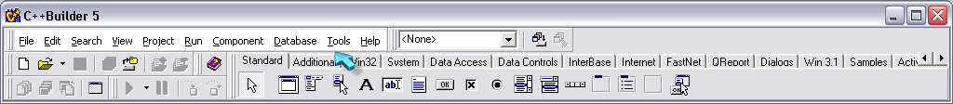 | Label | Untuk membuat tulisan
 | Edit | Untuk masukan dan keluaran data
 | Button | Untuk menjalankan suatu aksi tertentu
 | Panel | Untuk menampung sekelompok komponen
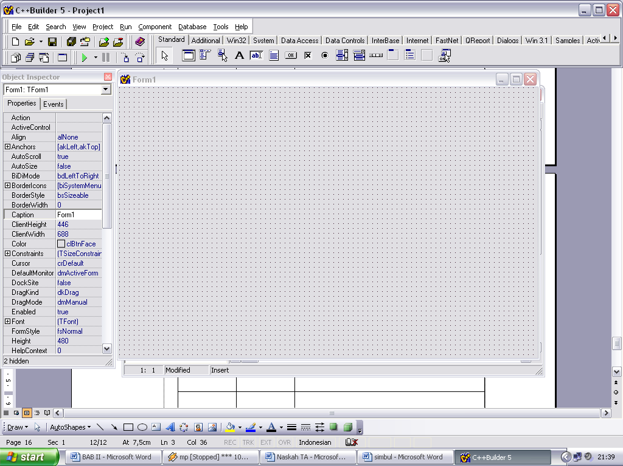 | Combo Box | Untuk input data yang telah ditentukan oleh pembuat aplikasi
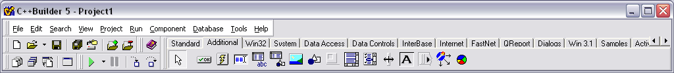 | Image | Untuk menambahkan gambar
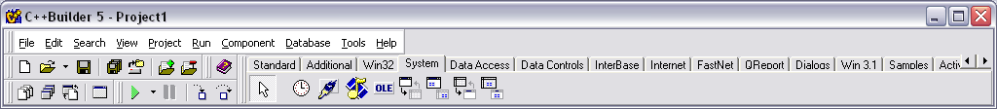 | Timmer | Untuk mengukur waktu

2.6 Aplikasi Database
C++ Builder dapat pula digunakan untuk membangun aplikasi database. Berbagai macam database yang dapat diolah seperti Paradox, dbase, Access, Oracle, Foxpro, Sybase, MSSQL, Informix, DB2, dan Interbase.
Database yang digunakan yaitu database Desktop. Databases Desktop sebenarnya adalah program yang terpisah dari C++ Builder, namun karena keberadaanya program ini dimasukkan kedalam C++ Builder maka program ini bisa dipakai secara langsung dari C++ Builder untuk membuat dan memanipulasi database. Database berisi tabel-tabel yang akan digunakan untuk menampug data. Tabel adalah unsur yang terpenting dalam database. Karena data akan disimpan didalamnya. Hal yang harus diperhatikan dalam pembuatan tabel adalah field dan tipe datanya.

